Кантрольная работа
«Асновы вэб-канструявання»

Заданне 1
А. Выберыце правільны адказ.
Што означае назва Сусветная Павуціна (WWW – World Wide Web)?
- Назва глабальнай камп’ютэрнай сеткі.
- Імя сервера, на якім захоўваюцца Веб-старонкі.
- Набор правіл, вызначаючых парадак прадстаўлення і перасылкі інфармацыі ў Інтэрнэце.
- Назва службы Інтэрнэта, якая займаецца захаваннем і перадачай мультымедыйных гіпертэкставых дакументаў.
Б. Выберыце правільны адказ.
Што такое Вэб-старонка?
- Дакумент, які змяшчае тэкст, графіку, гук, відэа і гіперспасылкі на іншыя дакументы, структура якога апісана на мове HTML.
- Любы гіпертэкставы дакумент, які змяшчае тэкст, графіку, гук, відэа і гіперспасылкі.
- Сховішча мультымедыйнай інфармацыі.
- Служба Інтэрнет, якая займаецца захаваннем і перадачай мультымедыйных гіпертэкставых дакументаў
Заданне 2
А. Дапішыце сказ:
Для стварэння вэб-сайтаў выкарыстоўваецца мова разметкі гіпертэкставых дакументаў - ______________________________
Б. Пералічыце вядомыя рэдактары візуальнага канструявання
____________________________________________________________
В. Як называецца фрагмент HTML-кода, заключаны ў вуглавыя дужкі?
____________________________________________________
Заданне 3
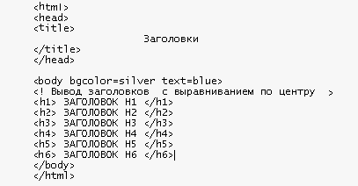
Прагледзьце тэкст HTML-дакумента і адкажыце на пытанні :

А.Які колер фону і тэкста будзе на вэб-старонцы?
_____________________________________________________
Б. Пры вывадзе загалоўкаў на вэб-старонцы памер іх памяншаецца або павялічваецца?
_________________________________________________
Практычная частка.
Выкарыстоўваючы матэрыялы да дадзенай кантрольнай работы, стварыце 4 вэб-старонкі:
  - Галоўную старонкі сайта, якая змяшчае меню (загаловак), як паказана на малюнку;
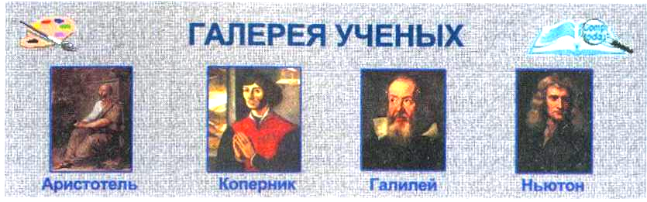

  - вэб-старонку «Арыстоцель» (файл aristotel.htm),
  - вэб-старонку «Галілей» (файл galiley.htm)
  - вэб-старонку «Ньютан» (файл newton.htm)

Стварыце тэкставыя і графічныя гіперспасылкі паміж старонкамі вэб-сайта «Галерея ученых», як паказана на малюнку

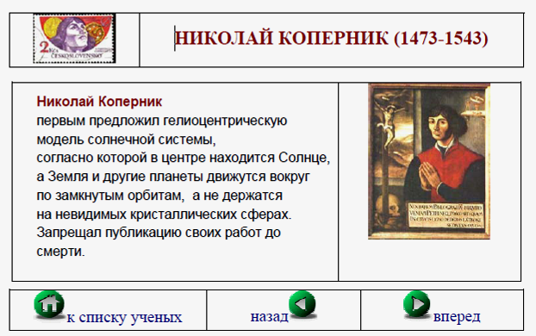
Рисунок 3

